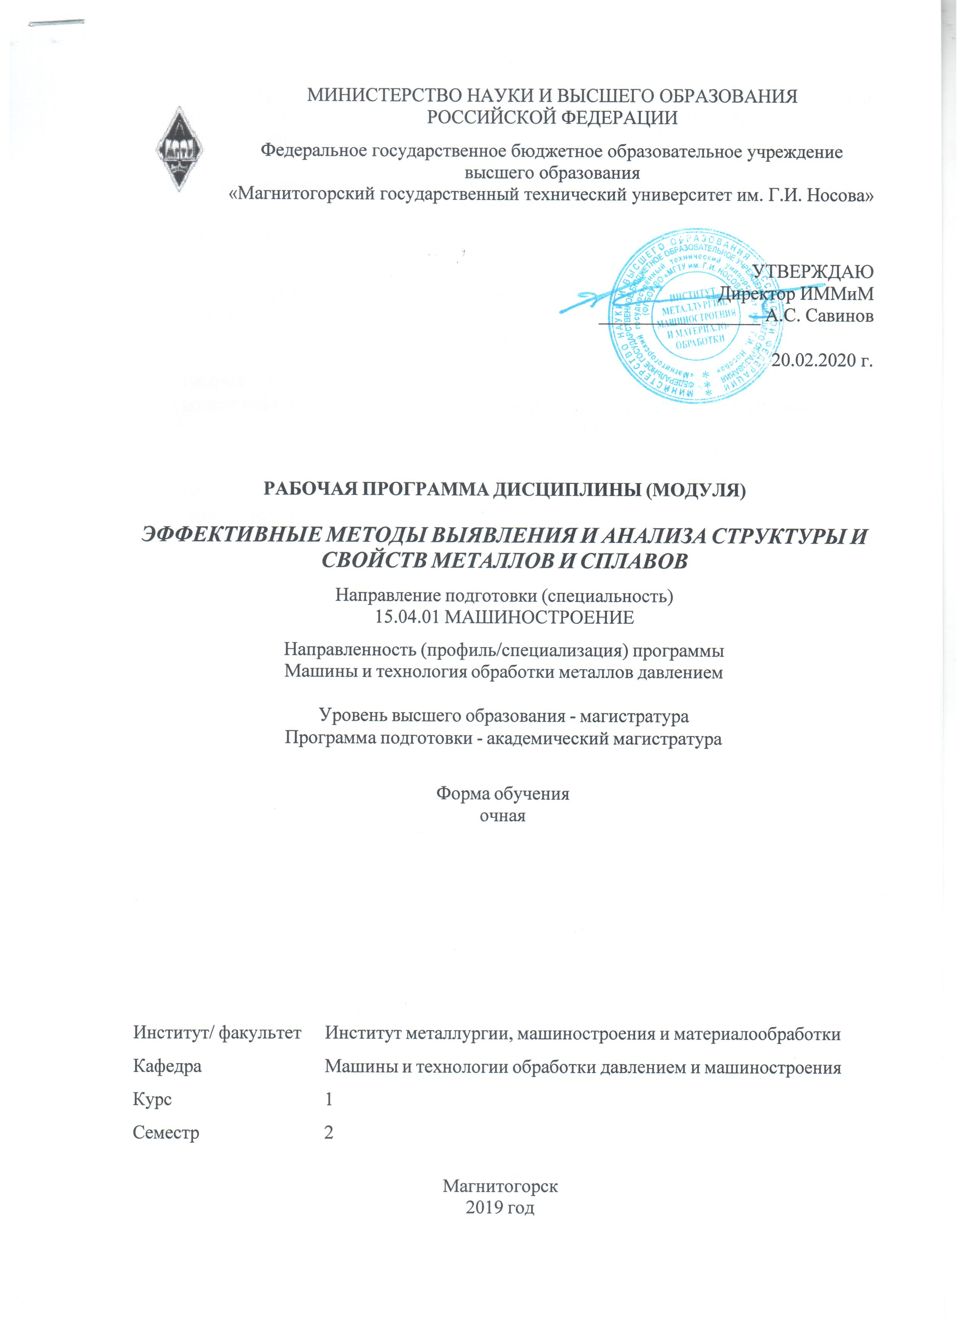 | МИНИСТЕРСТВО НАУКИ И ВЫСШЕГО ОБРАЗОВАНИЯ  РОССИЙСКОЙ ФЕДЕРАЦИИ

Федеральное государственное бюджетное образовательное учреждение
высшего образования
«Магнитогорский государственный технический университет им. Г.И. Носова»
УТВЕРЖДАЮ
Директор ИММиМ
_________________ А.С. Савинов

20.02.2020 г.
РАБОЧАЯ ПРОГРАММА ДИСЦИПЛИНЫ (МОДУЛЯ)
ЭФФЕКТИВНЫЕ МЕТОДЫ ВЫЯВЛЕНИЯ И АНАЛИЗА СТРУКТУРЫ И СВОЙСТВ МЕТАЛЛОВ И СПЛАВОВ
Направление подготовки (специальность)
15.04.01 МАШИНОСТРОЕНИЕ
Направленность (профиль/специализация) программы
Машины и технология обработки металлов давлением
Уровень высшего образования - магистратура
Программа подготовки - академический магистратура
Форма обучения
очная
Институт/ факультет |  | Институт металлургии, машиностроения и материалообработки
Кафедра |  | Машины и технологии обработки давлением и машиностроения
Курс |  | 1
Семестр |  | 2
Магнитогорск
2019 год

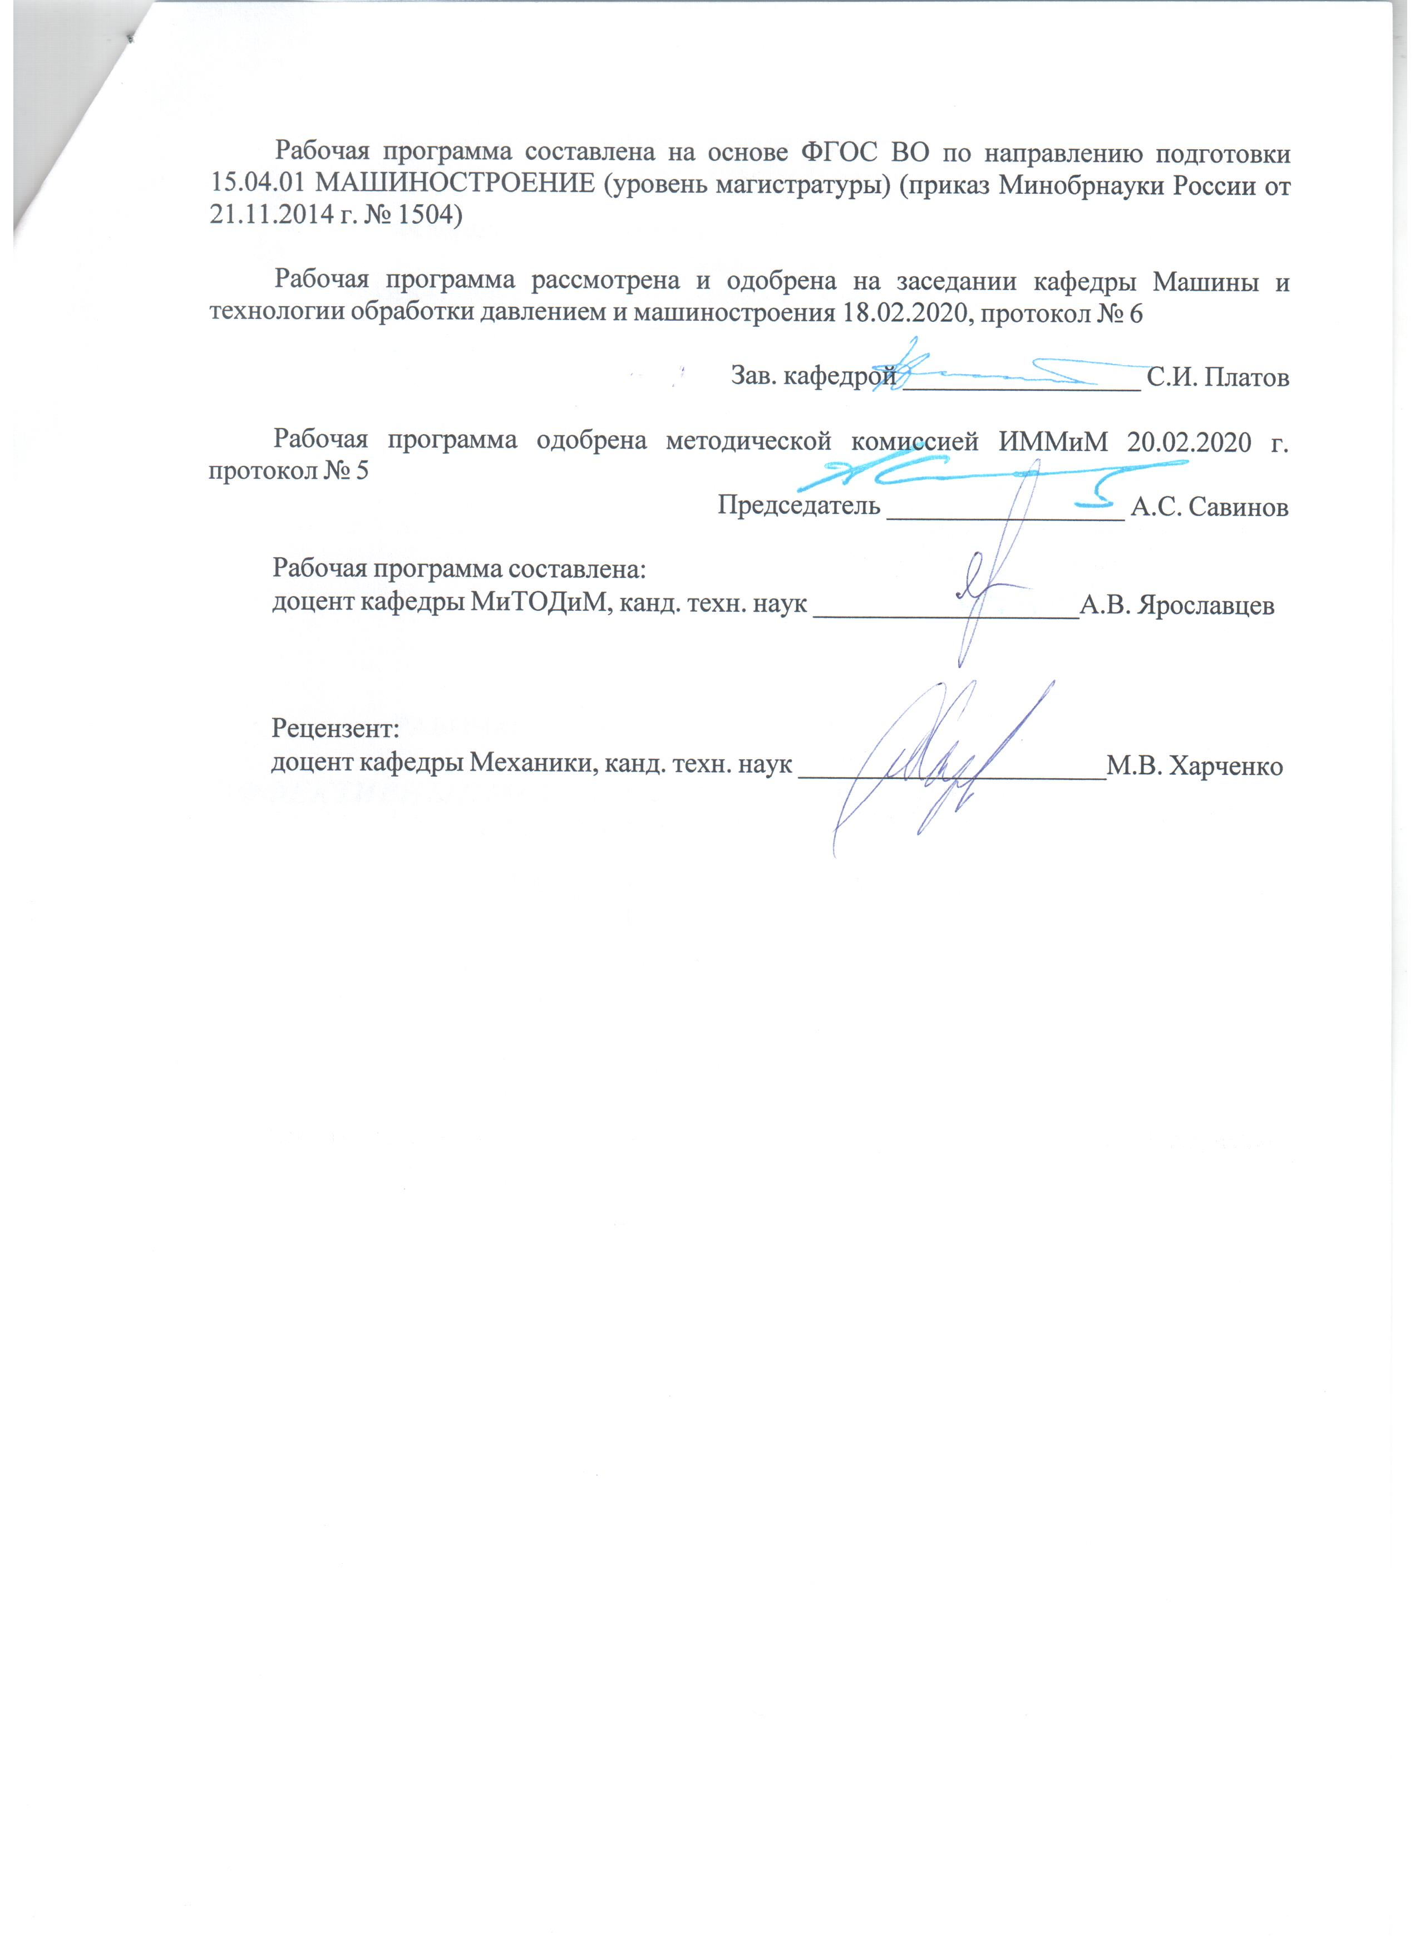
Рабочая программа составлена на основе ФГОС ВО по направлению подготовки 15.04.01 МАШИНОСТРОЕНИЕ (уровень магистратуры) (приказ Минобрнауки России от 21.11.2014 г. № 1504)
Рабочая программа рассмотрена и одобрена на заседании кафедры Машины и технологии обработки давлением и машиностроения
18.02.2020, протокол № 6
Зав. кафедрой _________________ С.И. Платов
Рабочая программа одобрена методической комиссией ИММиМ
20.02.2020 г. протокол № 5
Председатель _________________ А.С. Савинов
Рабочая программа составлена:
доцент кафедры МиТОДиМ, канд. техн. наук _______________________А.В. Ярославцев
Рецензент:
доцент кафедры Механики, канд. техн. наук _________________________М.В. Харченко

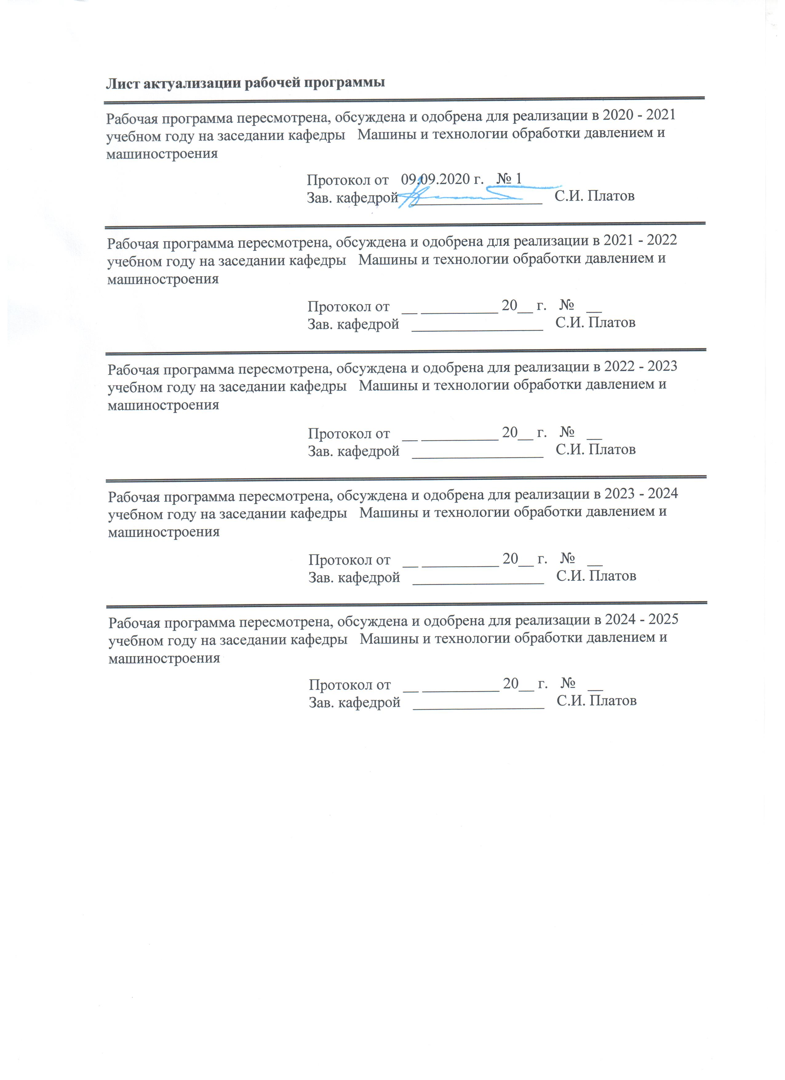
Лист актуализации рабочей программы
Рабочая программа пересмотрена, обсуждена и одобрена для реализации в 2020 - 2021 учебном году на заседании кафедры Машины и технологии обработки давлением и машиностроения
Протокол от __ __________ 20__ г. № __
Зав. кафедрой _________________ С.И. Платов
Рабочая программа пересмотрена, обсуждена и одобрена для реализации в 2021 - 2022 учебном году на заседании кафедры Машины и технологии обработки давлением и машиностроения
Протокол от __ __________ 20__ г. № __
Зав. кафедрой _________________ С.И. Платов

1 Цели освоения дисциплины (модуля)
Цель преподавания дисциплины «Эффективные методы выявления и анализа структуры и свойств металлов и сплавов» - является получение знаний по современным методам анализа структуры и свойств металлов.
2 Место дисциплины (модуля) в структуре образовательной программы
Дисциплина Эффективные методы выявления и анализа структуры и свойств металлов и сплавов входит в вариативную часть учебного плана образовательной программы.
Для изучения дисциплины необходимы знания (умения, владения), сформированные в результате изучения дисциплин/ практик:
Теория и технологические основы процессов обработки металлов давлением
Математические методы в инженерии
Современные методы исследования материалов
Новые конструкционные материалы
Знания (умения, владения), полученные при изучении данной дисциплины будут необходимы для изучения дисциплин/практик:
Физико-химическая размерная обработка материалов
Сервис и технический регламент систем машиностроительных производств
Теория и основы проектирования машин обработки металлов давлением
3 Компетенции обучающегося, формируемые в результате освоения
дисциплины (модуля) и планируемые результаты обучения
В результате освоения дисциплины (модуля) «Эффективные методы выявления и анализа структуры и свойств металлов и сплавов» обучающийся должен обладать следующими компетенциями:
Структурный  элемент  компетенции | Планируемые результаты обучения
ОК-5 способностью получать и обрабатывать информацию из различных источников с использованием современных информационных технологий, применять прикладные программные средства при решении практических вопросов с использованием персональных компьютеров с применением программных средств общего и специального назначения в том числе в режиме удаленного доступа
Знать | Методы обработки информации при анализе структуры металла
Уметь | Проводить анализ структуры и свойств металлов с использованием современных информационных технологий
Владеть | Навыками использования современных программных средств, позволяющих моделировать свойства металлов и сплавов
ОПК-1 способностью формулировать цели и задачи исследования, выявлять приоритеты решения задач, выбирать и создавать критерии оценки
Знать | Цели и задачи проводимых исследований
Уметь | Выбирать необходимую информацию в том числе и для статистической оценки при анализе структуры металла
Владеть | Навыками проведения исследовательской работы
ПК-8 способностью организовать и проводить научные исследования, связанные с разработкой проектов и программ, проводить работы по стандартизации технических средств, систем, процессов, оборудования и материалов
Знать | Методы проведения научных исследований
Уметь | Разрабатывать математические модели для анализа структуры металла
Владеть | Навыками создания программ, на основе математических моделей, позволяющих производить оценку структуры и свойств металлов и сплавов
ПК-13 способностью применять новые современные методы разработки технологических процессов изготовления изделий и объектов в сфере профессиональной деятельности с определением рациональных технологических режимов работы специального оборудования в машиностроении
Знать | Современные методы, позволяющие производить оценку и анализ структуры и свойств металлов
Уметь | Применять современные математические модели на практике для оценки и анализа структуры и свойств металлов
Владеть | Навыками использования оборудования и выбора рациональных режимов его использования для оценки и анализа структуры и свойств металлов

 | 4. Структура, объём и содержание дисциплины (модуля)
Общая трудоемкость дисциплины составляет 3 зачетных единиц 108 акад. часов, в том числе:
– контактная работа – 32,1 акад. часов:
– аудиторная – 32 акад. часов;
– внеаудиторная – 0,1 акад. часов
– самостоятельная работа – 75,9 акад. часов;

Форма аттестации - зачет с оценкой
Раздел/ тема  дисциплины |  | Семестр | Аудиторная  контактная работа  (в акад. часах) |  |  | Самостоятельная работа студента | Вид самостоятельной  работы | Форма текущего контроля успеваемости и  промежуточной аттестации | Код компетенции
 |  |  | Лек. | лаб.  зан. | практ. зан.
1. Раздел 1
1.1 1.1. Методы исследования структуры и свойств металлов и сплавов  1.2. Статистическая обработка результатов наблюдений  1.3. Регрессионный анализ  1.4. Графическое представление распределений случайных  величин и взаимосвязи между ними |  | 2 |  |  | 8/3И | 19 | Изучение литературы, подготовка конспекта, доклада, презентации или реферата. Подготовка к практическим работам. | Устный опрос. Защита практических работ. | ОК-5, ОПК-1, ПК-8, ПК-13
Итого по разделу |  |  |  |  | 8/3И | 19
2. Раздел 2
2.1 2.1. Металлография  2.2. Основные методы количественной металлографии  2.3. Фрактальный анализ в металловедении  2.4. Систематизация структуры с геометрической точки зрения |  | 2 |  |  | 8/3И | 19 | Изучение литературы, подготовка конспекта, доклада, презентации или реферата. Подготовка к практическим работам. | Устный опрос. Защита практических работ. | ОК-5, ОПК-1, ПК-8, ПК-13
Итого по разделу |  |  |  |  | 8/3И | 19
3. Раздел 3
3.1 3.1. Механические испытания материалов  3.2. Испытания на растяжение  3.3. Динамические испытания на изгиб образцов с надрезом  3.4. Первичная рекристаллизация |  | 2 |  |  | 8/3И | 19 | Изучение литературы, подготовка конспекта, доклада, презентации или реферата. Подготовка к практическим работам. | Устный опрос. Защита практических работ. | ОК-5, ОПК-1, ПК-8, ПК-13
Итого по разделу |  |  |  |  | 8/3И | 19
4. Раздел 4
4.1 4.1. Рентгеноструктурный анализ  4.2. Электронная микроскопия  4.3. Анализ химического состава поверхности методом Оже-  электронной спектроскопии  4.4. Дифференциальный термический анализ |  | 2 |  |  | 8/1И | 18,9 | Изучение литературы, подготовка конспекта, доклада, презентации или реферата. Подготовка к практическим работам. | Устный опрос. Защита практических работ. | ОК-5, ОПК-1, ПК-8, ПК-13
Итого по разделу |  |  |  |  | 8/1И | 18,9
Итого за семестр |  |  |  |  | 32/10И | 75,9 |  | зао
Итого по дисциплине |  |  |  |  | 32/10И | 75,9 |  | зачет с оценкой | ОК-5,ОПК- 1,ПК-8,ПК-13

5 Образовательные технологии
В ходе реализации видов учебной работы в качестве образовательных технологий в преподавании данной дисциплины используются:
Традиционные образовательные технологии:
- обзорные лекции для ознакомления с современными машиностроительными материалами;
- информационные - для ознакомления со стандартами, справочной и периодической литературой по темам дисциплины.
Интерактивные технологии
- вариативный опрос;
- дискуссии;
- устный опрос;
- совместная работа в малых группах (подгруппах).
Информационно-коммуникационные образовательные технологии – применяются для ознакомления со стандартами, чтения электронных учебников, справочной и периодической литературы по темам дисциплины при выполнении самостоятельной работы.
6 Учебно-методическое обеспечение самостоятельной работы обучающихся
Представлено в приложении 1.
7 Оценочные средства для проведения промежуточной аттестации
Представлены в приложении 2.
8 Учебно-методическое и информационное обеспечение дисциплины (модуля)
а) Основная литература:
1. Земсков, Ю. П. Материаловедение : учебное пособие / Ю. П. Земсков. — Санкт-Петербург : Лань, 2019. — 188 с. — ISBN 978-5-8114-3392-6. — Текст : электронный // Лань : электронно-библиотечная система. — URL: https://e.lanbook.com/book/113910 (дата обращения: 03.10.2020). — Режим доступа: для авториз. пользователей.
2. Белов, В. А. Металловедение сварки конструкционных сталей : учебное пособие / В. А. Белов, В. Ю. Турилина, С. О. Рогачев. — Москва : МИСИС, 2019. — 134 с. — ISBN 978-5-907061-64-4. — Текст : электронный // Лань : электронно-библиотечная система. — URL: https://e.lanbook.com/book/128987 (дата обращения: 03.10.2020). — Режим доступа: для авториз. пользователей.

б) Дополнительная литература:
1. Овчинников, В. В. Металловедение : учебник / В. В. Овчинников. — Москва : ФОРУМ : ИНФРА-М, 2020. — 320 с. — (Среднее профессиональное образование). - ISBN 978-5-8199-0867-9. - Текст : электронный. - URL: https://znanium.com/catalog/product/1081630 (дата обращения: 03.10.2020). – Режим доступа: по подписке.
2. Лахтин, Ю. М. Основы металловедения : учебник / Ю.М. Лахтин. — Москва : ИНФРА-М, 2020. — 272 с. — (Среднее профессиональное образование). - ISBN 978-5-16-004714-0. - Текст : электронный. - URL: https://znanium.com/catalog/product/1088374 (дата обращения: 03.10.2020). – Режим доступа: по подписке.
в) Методические указания:
1. Металловедение в сварке : учебное пособие / А. Б. Сычков, Д. В. Терентьев, С. В. Михайлицын, М. А. Шекшеев. - Магнитогорск : МГТУ, 2015. - 76 с. : ил., табл. - URL: https://magtu.informsystema.ru/uploader/fileUpload?name=899.pdf&show=dcatalogues/1/1118835/899.pdf&view=true (дата обращения: 04.10.2019). - Макрообъект. - Текст : электронный. - ISBN 978-5-9967-0633-4.
2. Емелюшин, А. Н. Металловедение и термическая обработка. Словарь-справочник терминов на русском, английском и немецком языках : учебное пособие / А. Н. Емелюшин, Е. В. Петроченко, О. С. Молочкова ; МГТУ. - Магнитогорск : МГТУ, 2015. - 1 электрон. опт. диск (CD-ROM). - URL: https://magtu.informsystema.ru/uploader/fileUpload?name=1443.pdf&show=dcatalogues/1/1123964/1443.pdf&view=true (дата обращения: 04.10.2019). - Макрообъект. - Текст : электронный.
2. Жигалина, О. М. Кристаллографический анализ структуры металлов : методические указания / О. М. Жигалина. — Москва : МГТУ им. Н.Э. Баумана, 2017. — 40 с. — ISBN 978-5-7038-4782-4. — Текст : электронный // Лань : электронно-библиотечная система. — URL: https://e.lanbook.com/book/103415 (дата обращения: 18.09.2020). — Режим доступа: для авториз. пользователей.
г) Программное обеспечение и Интернет-ресурсы:
Программное обеспечение
 | Наименование ПО | № договора | Срок действия лицензии
 | MS Windows 7 Professional (для классов) | Д-1227-18 от 08.10.2018 | 11.10.2021
 | MS Office 2007 Professional | № 135 от 17.09.2007 | бессрочно
 | 7Zip | свободно распространяемое ПО | бессрочно
 | GIMP | свободно распространяемое ПО | бессрочно
 | FAR Manager | свободно распространяемое ПО | бессрочно
Профессиональные базы данных и информационные справочные системы
 | Название курса |  | Ссылка
 | Поисковая система Академия Google (Google Scholar) |  | URL: https://scholar.google.ru/
 | Федеральное государственное бюджетное учреждение «Федеральный институт промышленной собственности» |  | URL: http://www1.fips.ru/
 | Национальная информационно-аналитическая система – Российский индекс научного цитирования (РИНЦ) |  | URL: https://elibrary.ru/project_risc.asp
 | Электронные ресурсы библиотеки МГТУ им. Г.И. Носова |  | http://magtu.ru:8085/marcweb2/Default.asp
 | Международная наукометрическая реферативная и полнотекстовая база данных научных изданий «Web of science» |  | http://webofscience.com
 | Международная реферативная и полнотекстовая справочная база данных научных изданий «Scopus» |  | http://scopus.com
9 Материально-техническое обеспечение дисциплины (модуля)
Материально-техническое обеспечение дисциплины включает:
.
Учебная аудитория для проведения практических работ. Комплект печатных и электронных версий методических рекомендаций, учебное пособие, плакаты по темам «Обработка металлов давлением».
Учебная аудитория для проведения механических испытаний:
1. Машины универсальные испытательные на растяжение, сжатие, скручивание.
2. Мерительный инструмент.
3. Приборы для измерения твердости по методам Бринелля и Роквелла.
4. Микротвердомер.
5. Печи термические.
Учебная аудитория для проведения металлографических исследований - Микроскопы МИМ-6, МИМ-7;
Учебные аудитории для проведения практических занятий, групповых и индивидуальных консультаций, текущего контроля и промежуточной аттестации - Доска, мультимедийный проектор, экран;
Помещения для самостоятельной работы обучающихся - Персональные компьютеры с пакетом MS Office и выходом в Интернет и с доступом в электронную информационно-образовательную среду университета;
Помещение для хранения и профилактического обслуживания учебного оборудования - Стеллажи, сейфы для хранения учебного оборудования
Инструменты для ремонта лабораторного оборудования.

Приложение 1

Учебно-методическое обеспечение самостоятельной работы студентов
Контрольные вопросы к зачету с оценкой:

- Методы исследования в материаловедении
- Статистическая обработка результатов наблюдений
- Основные статистические характеристики
- Графическое представление распределений случайных величин и взаимосвязи между ними
- Доверительный интервал и доверительная вероятность
- Регрессионный анализ
- Металлография
- Систематизация структуры с геометрической точки зрения
- Основные методы количественной металлографии
- Фрактальный анализ в металловедении
- Механические испытания материалов
- Испытания на растяжение
- Динамические испытания на изгиб образцов с надрезом
- Измерение твердости
- Первичная рекристаллизация
- рекристаллизации иридия, рафинированного различными методами
- Рентгеноструктурный анализ
- Рентгеновский дифрактометр
- Рентгеновская топография. Метод. Шульца
- Электронная микроскопия
- Растровая (сканирующая) электронная микроскопия
- Просвечивающая электронная микроскопия
- Анализ химического состава поверхности методом Оже-электронной спектроскопии
- Термопары
- Дифференциальный термический анализ (ДТА)
- Порошковая металлургия
- Композиционные материалы
- Субмикрокристаллические материалы. Сверхпластичность
- Нанотехнология
- Методы получения наноструктурного состояния материалов
- Технология пленок и покрытий
- Магнитные характеристики наноструктурных материалов
- Механические свойства наноструктурных материалов
- Перспективы применения наноструктурных материалов
- Сканирующая туннельная микроскопия
Оценочные средства для текущего контроля успеваемости, промежуточной аттестации по итогам освоения дисциплины.
Аудиторная самостоятельная работа студентов на лабораторных занятиях осуществляется под контролем преподавателя в виде решения задач, проведения лабораторных работ и выполнения упражнений, которые определяет преподаватель для студента.
Внеаудиторная самостоятельная работа студентов осуществляется в виде чтения с проработкой материала и выполнения домашних заданий с консультациями преподавателя.

Приложение 2

Оценочные средства для проведения промежуточной аттестации
а) Планируемые результаты обучения и оценочные средства для проведения промежуточной аттестации:

Структурный элемент  компетенции | Планируемые результаты обучения | Оценочные средства
ОК-5: способностью получать и обрабатывать информацию из различных источников с использованием современных информационных технологий, применять прикладные программные средства при решении практических вопросов с использованием персональных компьютеров с применением программных средств общего и специального назначения в том числе в режиме удаленного доступа
Знать | Методы обработки информации при анализе структуры металла | Вопросы для подготовки к зачету  - Методы исследования в материаловедении  - Статистическая обработка результатов наблюдений  - Основные статистические характеристики  - Систематизация структуры с геометрической точки зрения  - Основные методы количественной металлографии  - Фрактальный анализ в металловедении  - Первичная рекристаллизация рекристаллизации иридия, рафинированного различными методами  - Рентгеноструктурный анализ  - Рентгеновский дифрактометр
Уметь | Проводить анализ структуры и свойств металлов с использованием современных информационных технологий | Задание к практическим работам  Проведение анализа структуры и свойств металлов методом регрессионного анализа
Владеть | Навыками использования современных программных средств, позволяющих моделировать свойства металлов и сплавов | Пример практических заданий:  Тестовое задание:  Какие образцы необходимы для ля выполнения металлографических исследований  Выберите один ответ:  - Чугун  - Сталь не травленная  - В качестве образца подойдет любой материал  - Шлифы
ОПК-1: способностью формулировать цели и задачи исследования, выявлять приоритеты решения задач, выбирать и создавать критерии оценки
Знать | Цели и задачи проводимых исследований | Вопросы для подготовки к зачету  - Анализ химического состава поверхности методом Оже-электронной спектроскопии  - Термопары  - Дифференциальный термический анализ (ДТА)  - Субмикрокристаллические материалы. Сверхпластичность  - Нанотехнология  - Методы получения наноструктурного состояния материалов  - Механические свойства наноструктурных материалов  - Перспективы применения наноструктурных материалов  - Сканирующая туннельная микроскопия
Уметь | Выбирать необходимую информацию в том числе и для статистической оценки при анализе структуры металла | Задание к практическим работам  Произвести измерение твердости по методу Роквелла, Бринелля, Виккерса.
Владеть | Навыками проведения исследовательской работы | Пример практических заданий:  Тестовое задание:  В чем состоит изготовление образцов для оптической микроскопии  Выберите один ответ:  - Вырезка образца, шлифование, полирование, травление (при необходимости)  - Полирование образца  - Шлифование образца  - Травление образца
ПК-8: способностью организовать и проводить научные исследования, связанные с разработкой проектов и программ, проводить работы по стандартизации технических средств, систем, процессов, оборудования и материалов
Знать | Методы проведения научных исследований | Вопросы для подготовки к зачету  - Динамические испытания на изгиб образцов с надрезом  - Измерение твердости  - Регрессионный анализ  - Доверительный интервал и доверительная вероятность  - Испытания на растяжение  - Электронная микроскопия  - Магнитные характеристики наноструктурных материалов  - Просвечивающая электронная микроскопия  - Графическое представление распределений случайных величин и взаимосвязи между ними
Уметь | Разрабатывать математические модели для анализа структуры металла | Задание к практическим работам  По имеющимся математическим моделям произвести расчет и провести анализ структуры металла
Владеть | Навыками создания программ, на основе математических моделей, позволяющих производить оценку структуры и свойств металлов и сплавов | Пример практических заданий:  Тестовое задание:  Назовите основные методы количественной металлографии  Выберите один ответ:  - Только точечный метод  - Только анализ по площадям  - Только определение среднего размера зерен  - Анализ по площадям, определение среднего размера зерен, точечный метод, линейный анализ
ПК-13: способностью применять новые современные методы разработки технологических процессов изготовления изделий и объектов в сфере профессиональной деятельности с определением рациональных технологических режимов работы специального оборудования в машиностроении
Знать | Современные методы, позволяющие производить оценку и анализ структуры и свойств металлов | Вопросы для подготовки к зачету  - Механические испытания материалов  - Рентгеновская топография. Метод. Шульца  - Композиционные материалы  - Металлография  - Растровая (сканирующая) электронная микроскопия  - Растровая (сканирующая) электронная микроскопия  - Сканирующая туннельная микроскопия  - Технология пленок и покрытий  - Порошковая металлургия
Уметь | Применять современные математические модели на практике для оценки и анализа структуры и свойств металлов | Задание к практическим работам  Разработка математической модели для оценки и анализа структуры и свойств металлов
Владеть | Навыками использования оборудования и выбора рациональных режимов его использования для оценки и анализа структуры и свойств металлов | Пример практических заданий:  Тестовое задание:  Металлографический анализ является:  Выберите один ответ:  - методом качественного и количественного исследования структуры металлов и сплавов  - методом рентгеновского анализа  - методом качественного исследования структуры металлов и сплавов  - методом количественного исследования структуры металлов и сплавов

б) Порядок проведения промежуточной аттестации, показатели и критерии оценивания:
Промежуточная аттестация по дисциплине «Эффективные методы выявления и анализа структуры и свойств металлов и сплавов» включает теоретические вопросы, позволяющие оценить уровень усвоения обучающимися знаний, и практические задания, выявляющие степень сформированности умений и владений, проводится в форме зачета
Показатели и критерии оценивания зачета с оценкой:
– на оценку «отлично» (5 баллов) – обучающийся демонстрирует высокий уровень сформированности компетенций, всестороннее, систематическое и глубокое знание учебного материала, свободно выполняет практические задания, свободно оперирует знаниями, умениями, применяет их в ситуациях повышенной сложности.
– на оценку «хорошо» (4 балла) – обучающийся демонстрирует средний уровень сформированности компетенций: основные знания, умения освоены, но допускаются незначительные ошибки, неточности, затруднения при аналитических операциях, переносе знаний и умений на новые, нестандартные ситуации.
– на оценку «удовлетворительно» (3 балла) – обучающийся демонстрирует пороговый уровень сформированности компетенций: в ходе контрольных мероприятий допускаются ошибки, проявляется отсутствие отдельных знаний, умений, навыков, обучающийся испытывает значительные затруднения при оперировании знаниями и умениями при их переносе на новые ситуации.
– на оценку «неудовлетворительно» (2 балла) – обучающийся демонстрирует знания не более 20% теоретического материала, допускает существенные ошибки, не может показать интеллектуальные навыки решения простых задач.
– на оценку «неудовлетворительно» (1 балл) – обучающийся не может показать знания на уровне воспроизведения и объяснения информации, не может показать интеллектуальные навыки решения простых задач.

